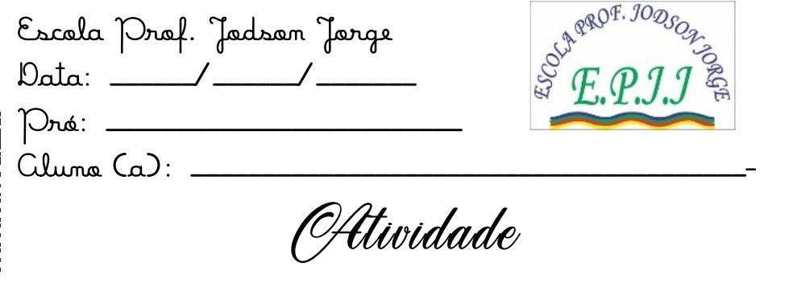Escola Professor Jodson Jorge

Data: ____/____/______

Professora: Erica Ramos

Aluno (a) ____________________________________

Teste História 2ª unidade!

1. Marque a incorreta
2. Podemos ler noticias pelos jornais
3. Acessamos a internet pelo celular e computador
4. O rádio é o meio de comunicação que usamos para conversar com outras pessoas em tempo real
5. Na televisão assistimos e ouvimos programas
6. Escreva a importância dos meios de comunicação para nosso dia a dia .
7. Coloque V para verdadeiro e F para falso.

( ) Usamos o rádio para acessar a internet

( )Usamos para ler reportagens noticias.

( )Usamos o computador para ouvir música.

( ) Usamos a carta para falar com uma pessoa distante.

1. O __________ é usado para falar com uma pessoa que mora longe .
2. Telefone
3. Jornal
4. Televisão
5. Rádio
6. Fala sobre a importância da internet nesse período de isolamento social.

____________________________________________________________________________________________________________________

1. A ____________ é usada quando queremos ver e ouvir programas importantes :
2. Telefone
3. Jornal
4. Televisão
5. Rádio

7.Complete com V para verdadeiro e F para falso.

( ) Ana ligou para Julia pelo rádio .

( ) João ouviu musica pela carta .

( ) Talita fez sua prova acessando a internet pelo seu computador .

( ) Carine leu um Jornal .

8A carta é usada para :

1. Ouvir músicas
2. Ler cartas e enviar
3. Acessar a internet
4. Assistir filmes e desenhos

9.Marque V ou F na ordem abaixo:

( ) Os meios de comunicação é usado para passar informações

( ) Os meios de comunicação é usado para cantar.

( ) O meio de comunicação mais usado ultimamente é a carta .

( )Os meios de transporte podem ser : Aquáticos , modernos e antigos.

10.É meios de comunicação :

1. Computador e lápis
2. Celular e caderno
3. Vassoura e Jornal
4. Rádio e Computador